**Консультация для родителей**

***Что такое картавость - причины, виды и методы избавления***

Звук [Р] считается одним из самых сложных и появляется в речи ребенка к 6-7 годам. К сожалению, часто встречаются проблемы с его произношением, причем они сохраняются вплоть до взрослой жизни, если не была оказана соответствующая помощь логопеда.

Картавость – это неправ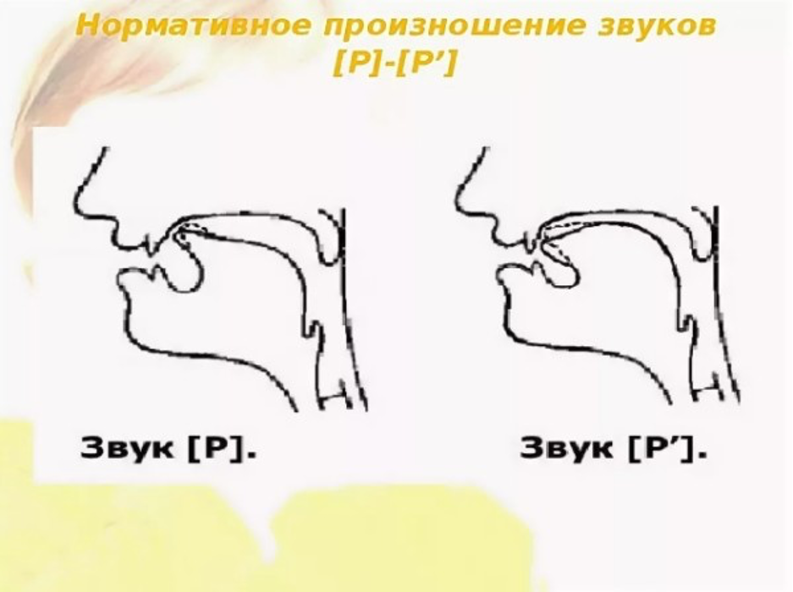ильное произношение твердого и мягкого звука [Р], которое не соответствует фонетическим нормам русского языка. Этот термин можно назвать повсеместно использующимся, но у этого дефекта есть и научное название – ротацизм.

Нормальное произношение звука [Р]

При произношении звука [Р], рот раскрыт, зубы сомкнуты. Язык широкий в форме «ложечки». При произношении он поднимается к бугоркам за верхними зубами, при этом боковые края прижаты к верхним коренным зубам.

Под напором выдыхаемой струи воздуха кончик языка дрожит. Если мышцы артикуляционного аппарата плохо развиты, либо ребенок не может с достаточно силой выдыхать струю воздуха (либо есть совокупность этих проблем), то у ребенка развивается картавость.

Основные виды ротацизма

Картавость может по-разному проявляться, в связи, с чем можно выделить несколько основных групп этого дефекта:

1. 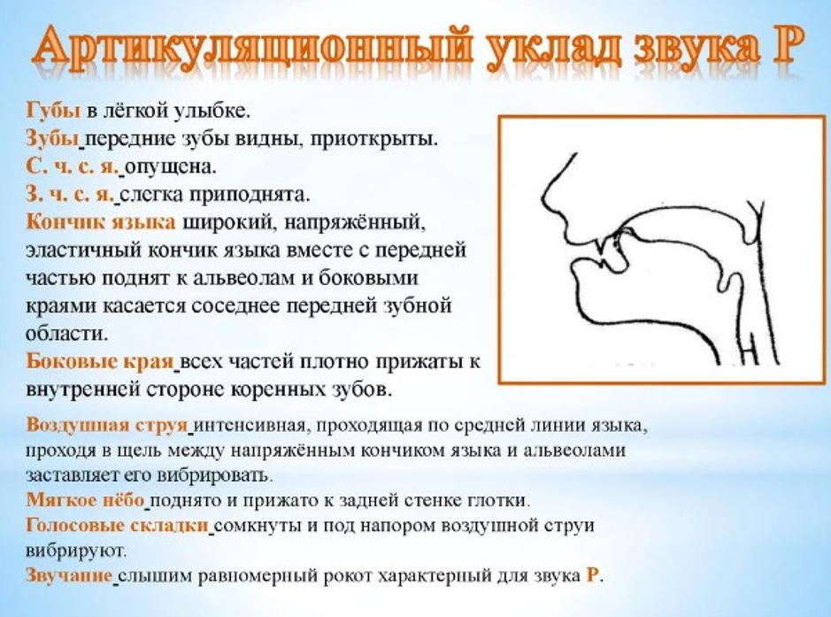Звуки [Р] и [Рь] отсутствуют в речи. Ребенок произносит «учка» вместо «ручка», «коова»  вместо  «корова»  и т.д.
2. Происходит замена звуков [Р] и [Рь] на другие (чаще всего это Л и Ль, В, Г, Д). Примеры: дорога – довога, рак – лак и т.д.
3. Звуки произносятся с искажением.м

При этом возможны различные варианты искажения данных звуков. Чаще всего выделяют следующие виды ротацизма:

* Увулярный. При звукопроизношении дрожит увулярный отросток. Такой дефект принято называть «французским Р», потому что появляется иностранный акцент и небольшой рокот.
* Велярный. В этом случае вибрирует мягкое нёбо, вследствие чего возникает грубый рокот. Этот вид называется обычной жесткой картавостью.
* Боковой. Характеризуется вибрацией боковых краев языка. В итоге слышится нечто похожее на «РЛЬ».
* Одноударный. Язык находится в правильном положении, но вибрация отсутствует. Издается звук, который по звучанию близок к английскому D
* Щечный. Воздушная струя проходит между щеками и краями языка, в результате чего возникают колебания одной или двух щек.
* Двугубный (кучерский). Язык находится в неподвижном состоянии, губы вибрируют. Слышится как «тпру».
* Носовой. Воздушная струя выходит через нос, при этом кончик языка не задействован в артикуляции. Звук произносится с носовым оттенком.

Причины картавости

Картавость может возникать из-за различных причин:

* Аномальное развитие языка. Если у ребенка короткая подъязычная связка, то она будет мешать полноценному подъему кончика языка, не позволяя ему занять правильное положение за верхними резцами.
* Плохо развитые артикуляционные мышцы. Слабые движения мышц языка приводит к приблизительной артикуляции звуков, при этом происходит неправильное их звучание.
* Аномалии зубочелюстной системы. У детей с открытым боковым прикусом происходит утечка воздуха через щель между коренными зубами, что способствует боковому произношению. Носовой оттенок при произношении Р часто обусловлен нёбными расщелинами.
* Нарушение фонематического слуха. Ребенок просто не в состоянии отличать правильное звукопроизношение от неправильного. В большинстве случаев приводит не к искаженному произношению, а к замене звука на другие.
* Подражание. Если кто-то из членов семьи картавит, то ребенок может воспринимать данное дефектное произношение как норму. Определенные проблемы с произношением Р могут возникнуть, если ребенок владеет другим иностранным языком, в котором есть свои фонетические особенности произношения.
* Наследственный фактор (выдвинутая вперед нижняя челюсть, редкие зубы и т.д.).

Ротацизм возникает при простой дислалии, когда наблюдается неверное произношение одного звука. Часто ротацизм входит в состав сложной дислалии, т.е. при полиморфном нарушении звукопроизношения.  Ротацизм также может  быть  одновременно с тяжелыми дефектами речи: дизартрией, алалией, ринолалией.

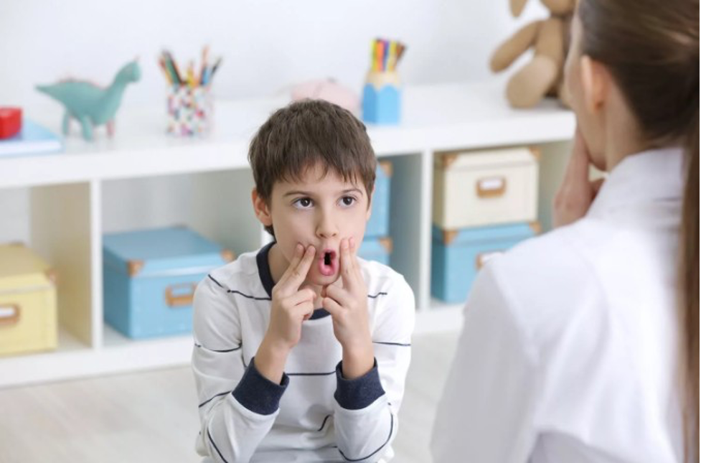

Какие методы диагностики существуют

Картавость диагностируется в ходе оценки речевого статуса ребенка. Специалист собирает анамнез, после чего проводятся следующие исследования:

* Обследование артикуляционных органов. Специалист оценивает состояние зубов, губ, языка, мягкого и твердого нёба. Наличие серьезных отклонений, вроде нёбных расщелин и короткой уздечки, прямо указывает на причину картавости у ребенка.
* Оценка подвижности органов артикуляционного аппарата. С помощью упражнений определяется темп, объем, точность движений, а также способность выдерживать определенную артикуляционную позу.
* Исследование фонематического слуха. Исследуется дифференциация звуков (изолированно, в слогах, словах).

В некоторых случаях также может понадобиться дополнительное обследование у ортодонта, либо неврологическая диагностика.

Можно ли и как избавиться от картавости

Родителям важно следить за тем, как именно разговаривает их ребенок. Звук Р считается одним из самых сложных при постановке, поэтому если он не выговаривается до 4,5 лет, то это можно считать физиологической нормой.

Но здесь есть одно очень важное уточнение: если у ребенка есть и другие проблемы со звукопроизношением, либо [Р] он произносит картаво, то велика вероятность того, что у него останется дефектное произношение, если не обратиться за логопедической помощью. Если ребенок уже картавит, то начинать занятия надо в возрасте 4,5-5 лет – это наиболее благоприятный период, потому что психика детей пластична, и они могут избавиться от своих проблем к началу учебного периода.

Чтобы избавиться от картавости, необходима комплексная работа логопеда. Проводится артикуляционная гимнастика, основной задачей которой является выработка верхнего подъема языка, активизация кончика языка, вызов вибрации языка, а также растяжение подъязычной связки.

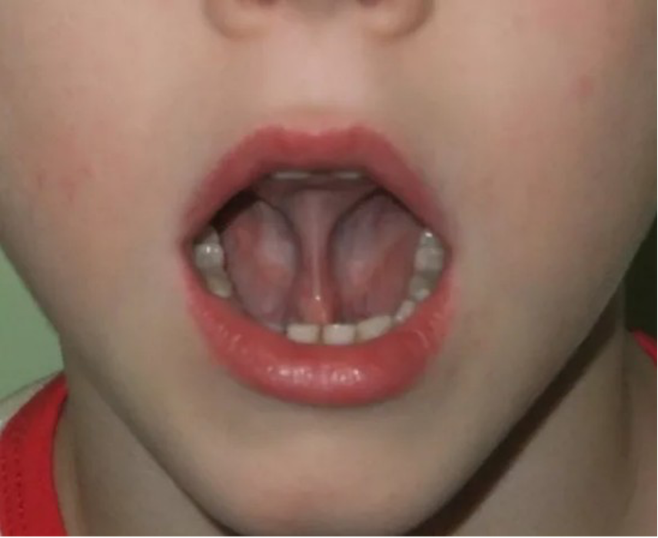

Для этого проводятся следующие упражнения:

* «Маляр». Улыбаемся, открываем рот и поглаживаем кончиком широкого языка твердое нёбо (делая движения языком от горла к зубам). Нижняя челюсть и губы должны быть неподвижны. Количество повторений – 10-15 раз.
* «Вкусное варенье». Рот слегка приоткрыт. Широким передним краем языка облизываем верхнюю губу, делая движение языком сверху-вниз, но не из стороны в сторону. Нижняя челюсть должна быть неподвижной. Язык широкий, боковые края касаются уголков рта.
* «Качели». Улыбаемся, показываем зубы, рот приоткрыт. Широкий язык нужно положить на нижние зубы (с внутренней стороны). В таком положении нужно удерживать его от 1 до 5 (под счет). Далее широкий язык поднимается за верхние зубы и удерживается в таком положении так же под счет (до 5). Положения меняются до 6 раз. Губы и нижняя челюсть должны быть неподвижны.
* «Индюк». Рот приоткрыт, язык нужно положить на верхнюю губу и делать движения широким передним краем языка по верхней губе вперед и назад (язык не нужно отрывать от губы). Постепенно ускоряем темп, добавляя голос, пока не получится что-то похожее на «бл-бл-бл».
* «Чистим зубы». Рот приоткрыт, улыбаемся, показываем зубы. Кончиком языка чистим нижние зубы с внутренней стороны, делая движения языком из стороны в сторону. Далее движения делаем снизу-вверх. Аналогичные действия делаем с верхними зубами с внутренней и внешней стороны.
* «Утюжок». Рот приоткрыт. Широким кончиком языка поглаживаем альвеолы, которые находятся за верхними зубами (назад – вперед). Количество повторений – 15-20 раз.
* «Комарик». Рот широко открыт, улыбаемся. Поднимаем язык вверх и упираемся им в альвеолы за верхними зубами. Нужно протяжно произносить «дззз» в течение 15 секунд.
* «Грибок». Рот приоткрыт, улыбаемся, показываем зубы. Широкий язык нужно прижать всей плоскостью к твердому нёбу, широко открыть рот.
* «Лошадка». Улыбаемся, показываем зубы, рот приоткрыт. Щелкаем языком так, как цокает лошадь. Нижняя челюсть не должна двигаться.

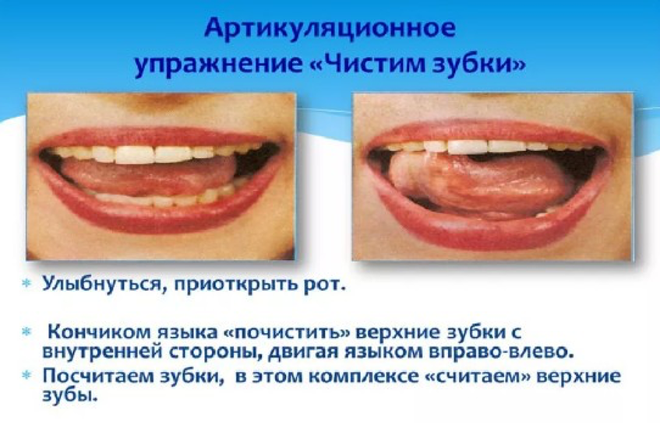

Постановка звука

После артикуляционной гимнастики и дыхательных упражнений, можно переходить к постановке звука. Это один из методов комплексной работы, который позволяет убрать картавость у ребенка.

Постановка возможна следующими способами:

* Механическим способом. Вибрация кончика языка вызывается при помощи логопедического зонда (либо зондозаменителя).
* По подражанию. Логопед изображает рев мотора, рычание тигра и т.д.
* От верхнеязычного [З], опорных звуков [Д] и [Ж].

Автоматизация

Автоматизация звука проводится постепенно, начиная от простого к сложному. Сначала проводится закрепление в слогах (прямых, обратных, со стечением согласных). Затем происходит отработка в словосочетаниях, предложениях и в чистоговорках.

Обязательно используются скороговорки со звуком Р:

*«Рос в реке ершонок,*

*Рос, рос, стал ершом,*

*А не вырос»*

*«Грачиха говорит грачу:*

*«Слетай с грачатами к врачу,*

*Прививки делать им пора*

*Для укрепления пера!»*

*«Жили-были раки, раки-забияки.*

*Жили раки шумно, затевали драки»*

**Заключение**

Исправление картавости может занимать разный промежуток времени, в зависимости от причины нарушения, функциональных возможностей самого ребенка, а также других причин. Если нет нарушения тонуса мышц, то исправить дефект можно за 10-30 занятий.

Все зависит от регулярности проведения занятий, а также заинтересованности родителей в исправлении ротацизма у своего ребенка. От того, насколько вовремя они обратятся за помощью логопеда, зависит эффективность проводимой коррекции.